4.1- Filezilla server-client

1- Filezilla se puede obtener gratuítamente desde su página web oficial: filezilla-project-org

2- La instalación se realiza como cualquier otra instalación en Windows.

FILEZILLA SERVER

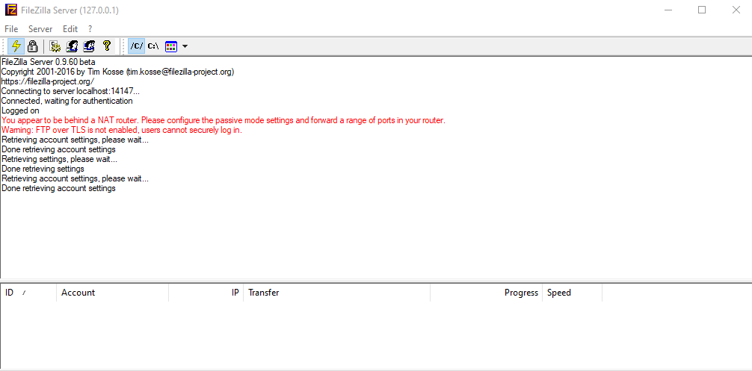
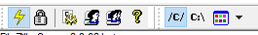

Seleccionando el icono en el que aparece una cabeza delante de un ordenador, podemos crear, eliminar y/o modificar usuarios y carpetas.

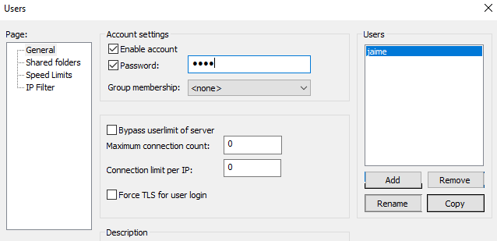
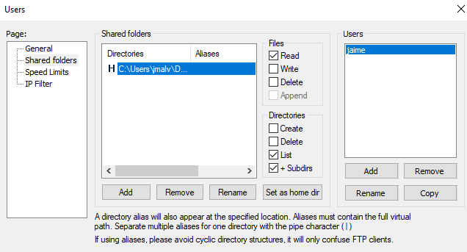

En el apartado de las carpetas compartidas, podemos asignarlas a uno o varios usuarios y asignarles permisos a cada usuario.

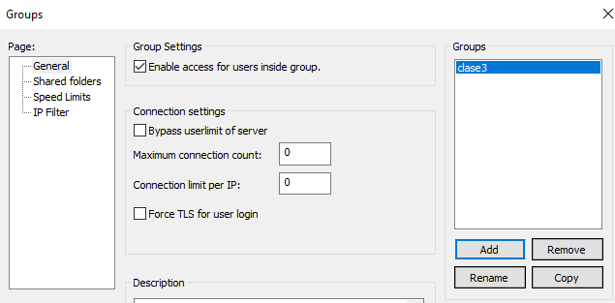

En caso de tener que gestionar un gran número de usuarios, podemos crear grupos y asignar usuarios a dichos grupos.

FILEZILLA CLIENT

Para conectarnos a un servidor, en la barra superior indicamos la IP y el usuario con el que nos queremos conectar. En la parte inferior de la pantalla aparecerán las carpetas locales y las carpetas remotas y podremos realizar intercambios entre ellas.

